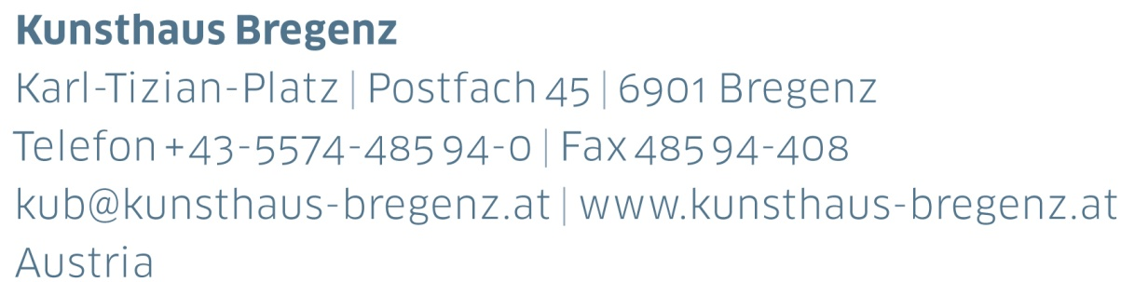
KUB 2022.01 | Presseinformation
Dora Budor
19 | 03 — 26 | 06 | 2022

Pressekonferenz
Donnerstag, 17. März 2022, 11 Uhr

Erweiterte Eröffnung
Freitag, 18. März 2022, 17 bis 20 Uhr

Pressefotos zum Download
www.kunsthaus-bregenz.at

Dora Budors Ausstellung im KUB löst im Zumthor-Bau eine Krise der optischen Wahrnehmung aus. In ihrer Arbeit begreift die in Kroatien geborene Künstlerin Gebäude und Institutionen als Systeme, die nicht nur von tektonischen Bedingungen und der ihnen eigenen Infrastruktur geprägt sind, sondern auch von Genderaspekten – Faktoren, die sie über die unmittelbare Wahrnehmung hinaus Gestalt werden lässt. Budor möchte die visuelle Sinnlichkeit des KUB Gebäudes durch eine Abfolge von Eingriffen patho-logisieren, wobei äußere Bedingungen verinnerlicht und unsichtbare Klangräume in Form akustischer Resonanzen hörbar gemacht werden. Das Innere wird nach außen gekehrt und Verborgenes an die Oberfläche gebracht.
An der nordöstlichen Außenwand des KUB gibt es eine Einstiegsöffnung, durch die man den unterirdischen Kollektorgang erreicht, der um das Kellergeschoss des gesamten Gebäudes führt. Die bautechnisch bedingten Schlitzwände reichen bis zu 26 Metern in die Tiefe und werden vom Grundwasser umströmt, das vom nahe gelegenen Berg Pfänder in den Bodensee fließt. Im ersten KUB Obergeschoss präsentiert Dora Budor Abdrücke dieses unterirdischen Gangs, die sie als freistehende Skulpturen vor die Wände des Ausstellungsraumes positioniert. Die Negativformen weisen eine Länge von insgesamt 29 Metern auf, was der Länge und Breite der Grube entspricht, die für das Fundament des Gebäudes ausgehoben wurde.
In der Latexoberfläche zeichnen sich die Spuren von Sedi-menten und Rückständen ab, die sich über Jahrzehnte hinweg auf der Wand abgelagert haben. Als Weiterent-wicklung von Budors Arbeiten, die sich mit Stoffwech-selprozessen auseinandersetzen, verdaut die Institution Kunsthaus Bregenz in diesem Werk ihre eigenen Funda-mente. Die Materialien aller Arbeiten stammen entweder direkt vom Ausstellungsstellungsort in Bregenz, wie etwa geschreddertes Papier aus der KUB Verwaltung oder Kaffeesatz aus der KUB Café Bar, aber auch aus Berlin,
wo die Künstlerin die Ausstellung in den letzten Monaten entwickelt hat.

Dora Budors Werk spricht sämtliche Sinne an – auch die Luft ist ein wesentliches Element ihrer Arbeit. So versetzt vibrierendes Sexspielzeug die Luft im Nottreppenhaus, die durch die insgesamt 28 Kilometer langen, im Gebäude verarbeiteten Rohrleitungen für die Temperaturregelung und die Belüftung strömt, in Schwingung. Zirkulation wird zum Medium in ihrer eindrücklichsten Form – in der Luft, die wir atmen.

Biografie
Dora Budor

Dora Budor (*1984, Zagreb) ist Künstlerin und Schriftstellerin. Sie lebt und arbeitet in New York.
2022 sind Ausstellungen im Kunsthaus Bregenz und im GAMeC Bergamo geplant. Ihre jüngsten Einzelausstellungen waren Autoreduction in Progetto, Lecce (2021), I am Gong in der Kunsthalle Basel (2019), Benedick, or Else bei 80WSE, New York (2018), Ephemerol bei Ramiken Crucible, New York (2016), sowie Spring am Swiss Institute, New York (2015).
Ihr Werk wurde in zahlreichen Gruppenausstellungen präsentiert, u.a. im Migros Museum, Zürich (2021), Schinkel Pavillon, Berlin, (2021), Kunst Museum Winterthur (2021), Museum für Moderne Kunst in Warschau (2020), MO.CO. Panacée, Montpellier (2020, 2018), Kunstverein Nürnberg (2019), Kunsthaus Pasquart, Biel (2018), Louisiana Museum of Modern Art, Dänemark (2017), Palais de Tokyo, Paris (2017), chi K11 art museum, Shanghai (2017), Museum für zeitgenössische Kunst, Belgrad (2017), Whitney Museum of American Art, New York (2016), Swiss Institute, New York (2016), Museum Fridericianum, Kassel (2015) und Künstlerhaus, Graz (2015). Sie war Teilnehmerin der Oxygen Biennial, Tiflis (2021), dem 85. October Salon, Belgrade Biennale (2021), der 2. Riga International Biennial of Contemporary Art (2020), der Geneva Biennale: Sculpture Garden (2020), der 16. Istanbul Biennial (2019), der 13. Baltic Triennial (2018), der Vienna Biennale (2017) und der 9. Berlin Biennale (2016).

Dora Budor wurde 2014 mit dem Emerging Artist Grant der Rema Hort Mann Foundation ausgezeichnet und 2018 mit einem Stipendium der Pollock-Krasner Foundation. 2019 erhielt sie ein Guggenheim Stipendium für Bildende Kunst.

Partner*innen und Sponsor*innen
Das Kunsthaus Bregenz bedankt sich bei seinen Partner*innen für die großzügige finanzielle Unterstützung
und das damit verbundene kulturelle Engagement.

